参考資料２：震度分布及び液状化可能性について
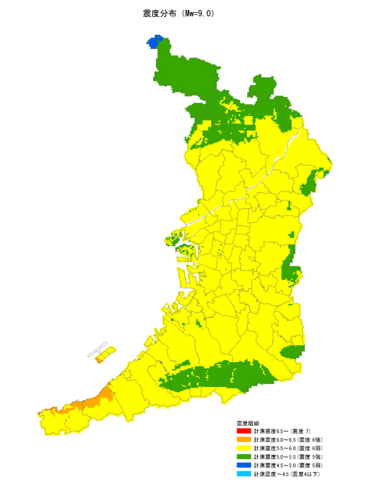

図２－１ 南海トラフ巨大地震による震度分布

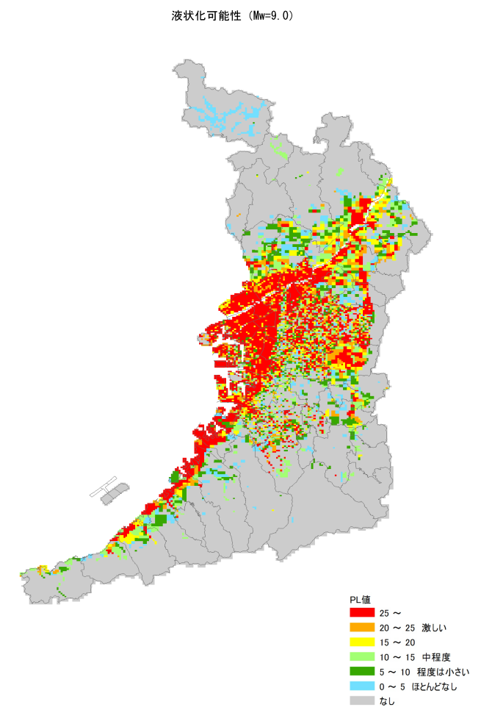
図２－２ 南海トラフ巨大地震による液状化可能性

